Приложение
к письму Отделения Пермь
от .03.2022 № Т557-10-6/

ПРЕСС-РЕЛИЗ
Для поддержки граждан, а также обеспечения устойчивости финансового сектора Банк России реализует дополнительные меры.

Внешние условия для российской экономики кардинально изменились. Финансовая система проходит через период резких изменений, связанных с ужесточением санкций.
В складывающихся условиях Банк России принимает все необходимые меры для поддержания финансовой стабильности, стабилизации ситуации на финансовом рынке и обеспечения непрерывности операционной деятельности финансовых организаций.
Российская банковская система имеет достаточный запас капитала и ликвидности для бесперебойного функционирования в любой ситуации. Все средства клиентов на счетах всех банков сохранены, все операции доступны в любой момент. Все банковские карты на всей территории России работают нормально.
Граждане по всей стране получают очень много звонков и сообщений от мошенников. Люди напуганы и готовы поверить в самые абсурдные предложения. Очень важно не терять бдительности и не поддаваться запугиванию и панике.
На официальном сайте Банка России создан раздел: Меры защиты финансового рынка.
Здесь можно найти актуальную информацию и разъяснения по специальным мерам защиты экономики. Кроме этого, в разделе есть ответы на самые распространенные вопросы о работе финансовой системы в условиях санкционных ограничений по таким темам, как: наличная валюта, банковские карты, трансграничные переводы и платежи, вклады и кредиты, инвестиции и другим.
Информация разделов постоянно обновляется и помогает принимать финансовые решения.
Поделитесь этими ссылками со своими друзьями и близкими, которые хотят знать, что происходит в финансовой системе и как себя вести в текущей ситуации.
Чтобы перейти на раздел официального сайта Банка России на мобильном устройстве, воспользуйтесь QR-кодом

Также пользуйтесь официальными источниками информации - аккаунтами Банка России в социальных сетях. Найти их можно по ссылке и при помощи QR-кода:
Telegram-канал t.me/centralbank_russia

Все официальные аккаунты Банка России в социальных сетях:

​  vk.com/cbr_official | facebook.com/cbr.ru

​
​  instagram.com/cbrf_official | 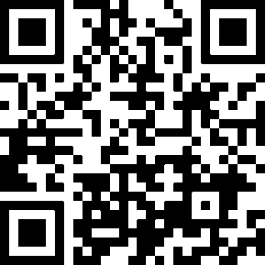​  youtube.com/user/BankofRussia

​

twitter.com/bank_of_russia

Официальный канал Банка России на «Яндекс.Дзен»
(российская издательская медиаплатформа).

